Měření RCD Citigoe

Jan Ezr, Robin Chocholoušek

Revize 1

Obsah

1 Zadání 3

1.1 Seznam použitých přístrojů a zařízení 4

2 Měření a zpracování dat 5

2.1 Průběh měření 5

2.2 Zpracování dat 5

2.2.1 Rychlost 6

2.2.2 Proud Baterie 7

2.2.3 Napětí baterie 8

2.2.4 Otáčky motoru 9

2.2.5 Kroutící moment elektrického pohonu 10

2.2.6 Příkon/Výkon elektrického pohonu 11

3 Závěr 12

Seznam literatury 12

Seznam obrázků 13

Historie revizí 14

# Zadání

**Použité rekvizity**

vozidlo: **Škoda Citigoe iV**

OBD adaptér:**OBDlink LX**

* doporučený Bluetooth adaptér s velmi širokou podporou a rozumnou cenou,
* podpora v aplikaci RaceChrono
* <https://www.obdlink.com/products/obdlink-lx/>

GPS s Bluetooth: **Qstarz BL-1000GT**

* použitá 10Hz Bluetooth GPS s podporou RaceChrono, docela drahá záležitost
* podpora GNSS, log na SDkartu, integrovaná IMU (akcelerometr), baterie na 12h provozu, USB-mikro
* pořízená kvůli nedostupnosti Garmin GLO2, slušná přesnost GPS
* <http://racing.qstarz.com/Products/BL-1000GT.html>

Aplikace pro sběr dat: **RaceChrono**

* doporučená mobilní aplikace pro sběr RDC dat za rozumnou cenu, Android i Apple
* zdarma, ale pro možnost delšího záznamu než 5 min je třeba dokoupit licenci cca 200 Kč
* pro záznam dat do logu vyžaduje externí BLE GPS (pozor na kompatibilní modely GPS)
* podporuje jak ISO-TP (OBDII) tak i odposlech dat z CAN sběrnice vozu s možností automatického rozklíčování při znalosti rovnic/kódování
* výstup dat je možné generovat v mnoha formátech. Pro spolupráci s aplikací VBOX je vhodné nastavit formát .vbo
* <https://racechrono.com/>

Aplikace pro práci s daty: **VBOX Test Suite**

* doporučená aplikace pro rychlé vyhodnocení RDC dat
* zdarma, vyžaduje bezplatnou registraci k odstranění otravné hlášky
* podpora dat ve formátu .vbox
* <https://www.vboxautomotive.co.uk/index.php/en/software-overview>

Vysvětlivky:

*RDC - Real Driving Cycle*

Pro základní zobrazení průběhů naměřených dat slouží jednoduchý program VBOX, stahujte z odkazu uvedeného výše.

Lze si přidávat grafy pro zobrazení všech měřených hodnot, data lze exportovat do CSV souboru pro následné zpracování například v matlabu, stačí dát Save AS a zde zakliknout all.

Z naměřených dat z jízdy vložte do protokolu průběhy těch veličin, které jsou (pro Vás) nejzajímavější a zdůvodněte to.

Najděte data, jako je maximální proud z baterie do měniče motoru, maximální proud rekuperace zpět do baterie, maximální moment motoru, maximální výkon motoru a další, které jsou z dat jasně viditelná. Pokud tyto data nenajde v datech z vlastní jízdy, podívejte se na jízdy ostatních.

Zpracujte krátký protokol z jízd vozidlem Citigoe iV, žádné dlouhé slohové úlohy, jde hlavně o to, abyste si uvědomili, co se v autě během jízdy děje.

Soubory logu .vbo jsou číslovány postupně, jak jezdily skupiny na cvičení.

V protokolu uvádějte název (číslo) souboru měření jízdy!

## Seznam použitých přístrojů a zařízení

Tabulka 1: Seznam použitých přístrojů

|  |  |
| --- | --- |
| Přístroj | Model |
| Vozidlo | Škoda Citigoe iV |
| OBD adaptér | OBDlink LX |
| GPS s Bluetooth | Qstarz BL-1000GT |

# Měření a zpracování dat

## Průběh měření

Měření bylo prováděno na vozidle Škoda Citigoe během jízdy po předem zvoleném okruhu v délce přibližně 30 km v okolí Liberce. Trasa zahrnovala různé typy komunikací – městské ulice, mimoměstské úseky i silnici pro motorová vozidla, aby bylo možné zachytit chování vozu v různých jízdních režimech.

Pro sběr dat byl použit OBD adaptér, který byl propojen s mobilním telefonem. Adaptér umožnil získávat údaje přímo z palubní jednotky vozidla. Během jízdy tak byla zaznamenávána data týkající se například rychlosti vozidla, zrychlení, napětí baterie a dalších parametrů.

## Zpracování dat

Získaná data byla uložena ve formátu .vbox. Tento soubor byl následně otevřen v softwaru VBOX Test Suite, kde byl proveden export do formátu .csv, jenž je vhodnější pro následné zpracování.

Veškerá analýza probíhala v prostředí Matlab, kde byl vytvořen skript pro načtení a vizualizaci dat. Pomocí tohoto skriptu byly generovány různé grafy (např. rychlost v čase, změny napětí baterie, Otáčky motoru apod.).

### Rychlost

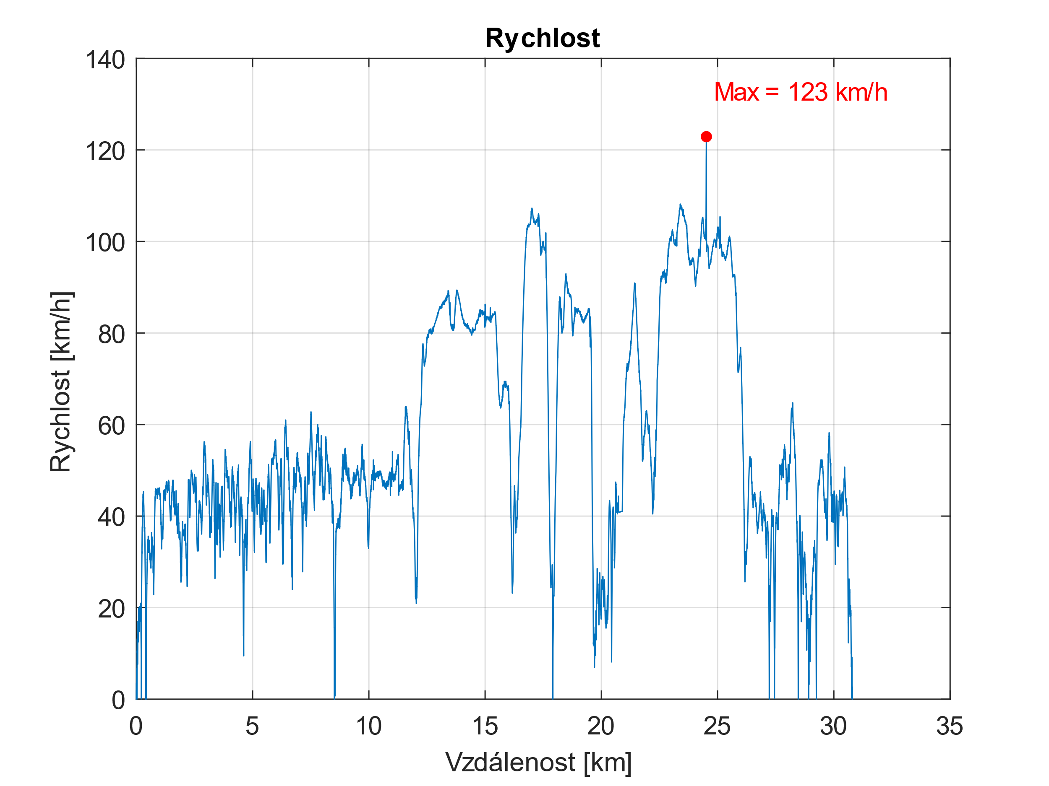

Graf 1: Rychlost

### Proud Baterie

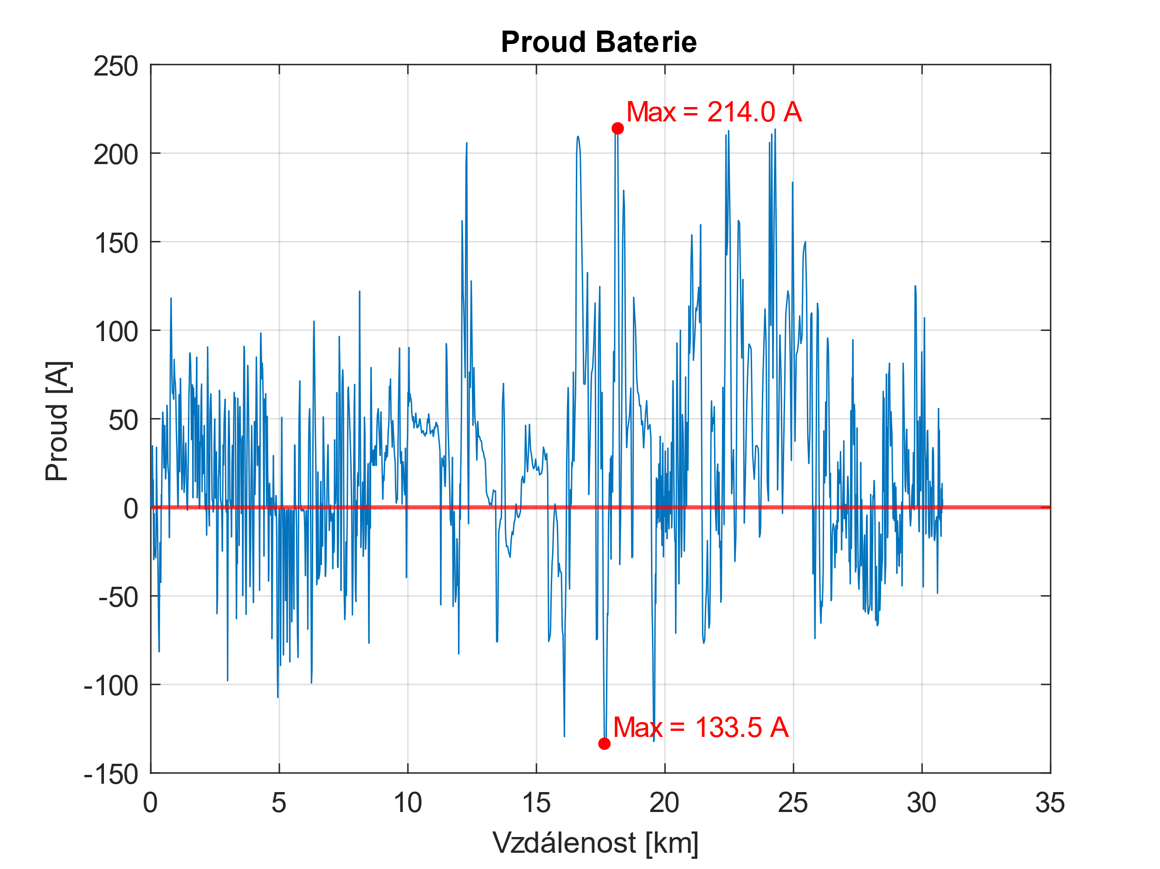

Graf 2: Proud baterie

Maximální dosažený proud baterie: 213.98 A

Maximální dosažená rekuperace baterie: 133.46 A

### Napětí baterie

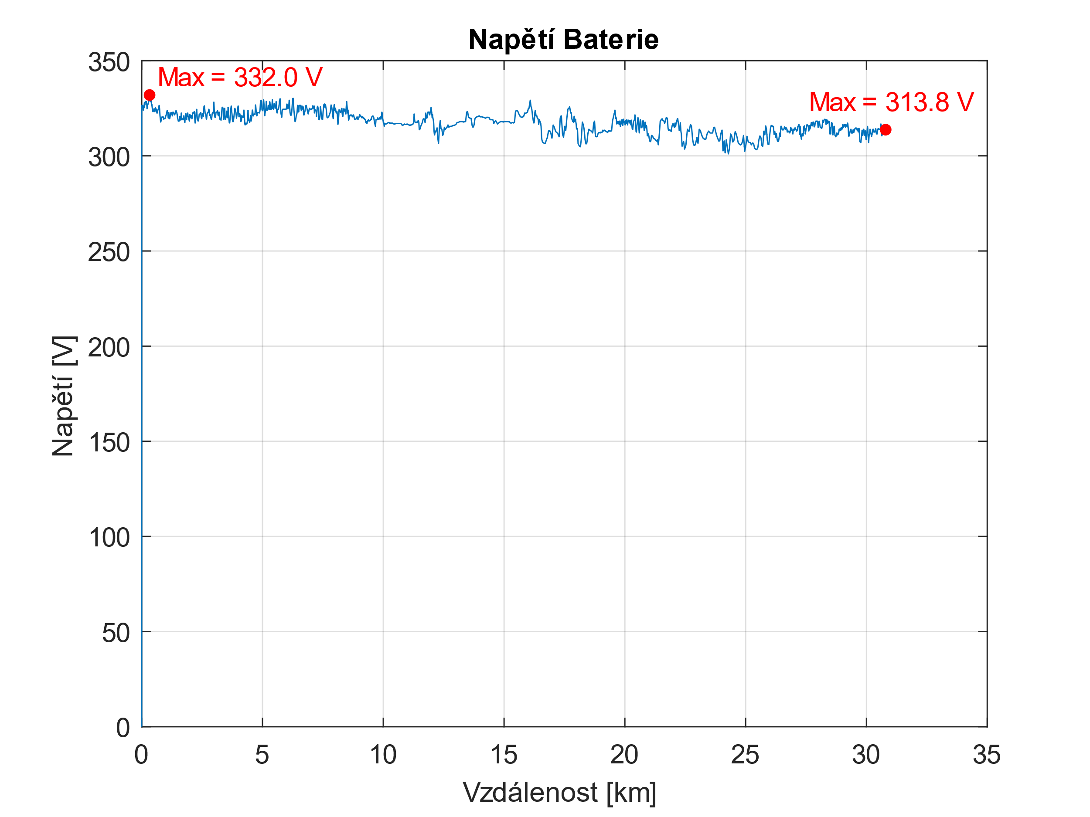

Graf 3: Napětí baterie

Maximální napětí baterie: 331.97 V

Minimální napětí baterie: 301.05 V

Napětí baterie na konci měření: 313.8 V

### Otáčky motoru

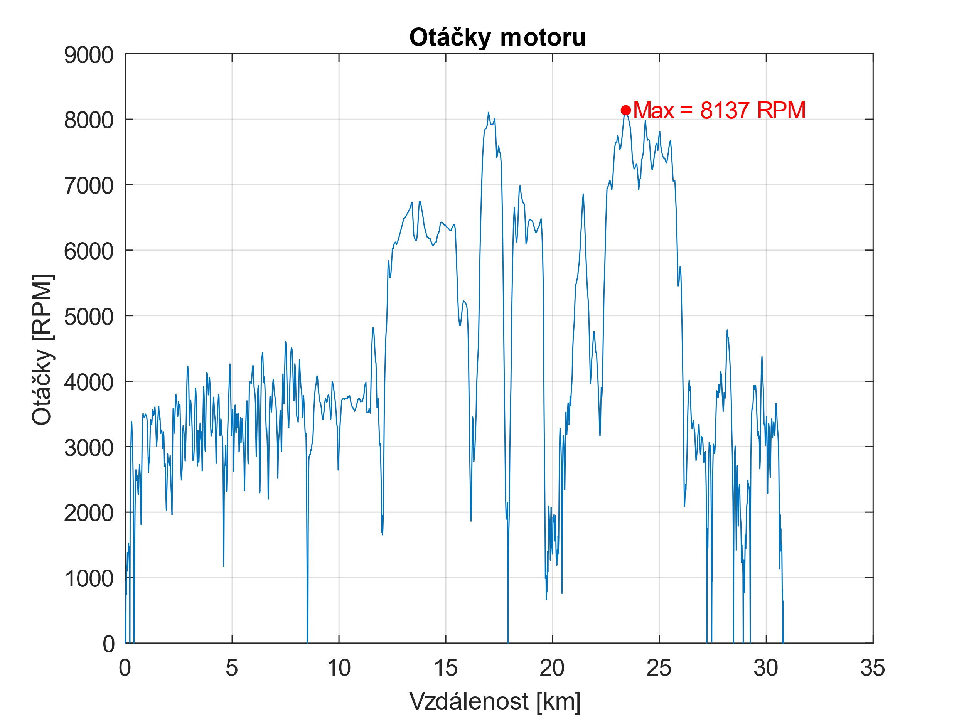

Graf 4: Otáčky motoru

Maximální dosažené otáčky motoru: 8137 RPM

### Kroutící moment elektrického pohonu

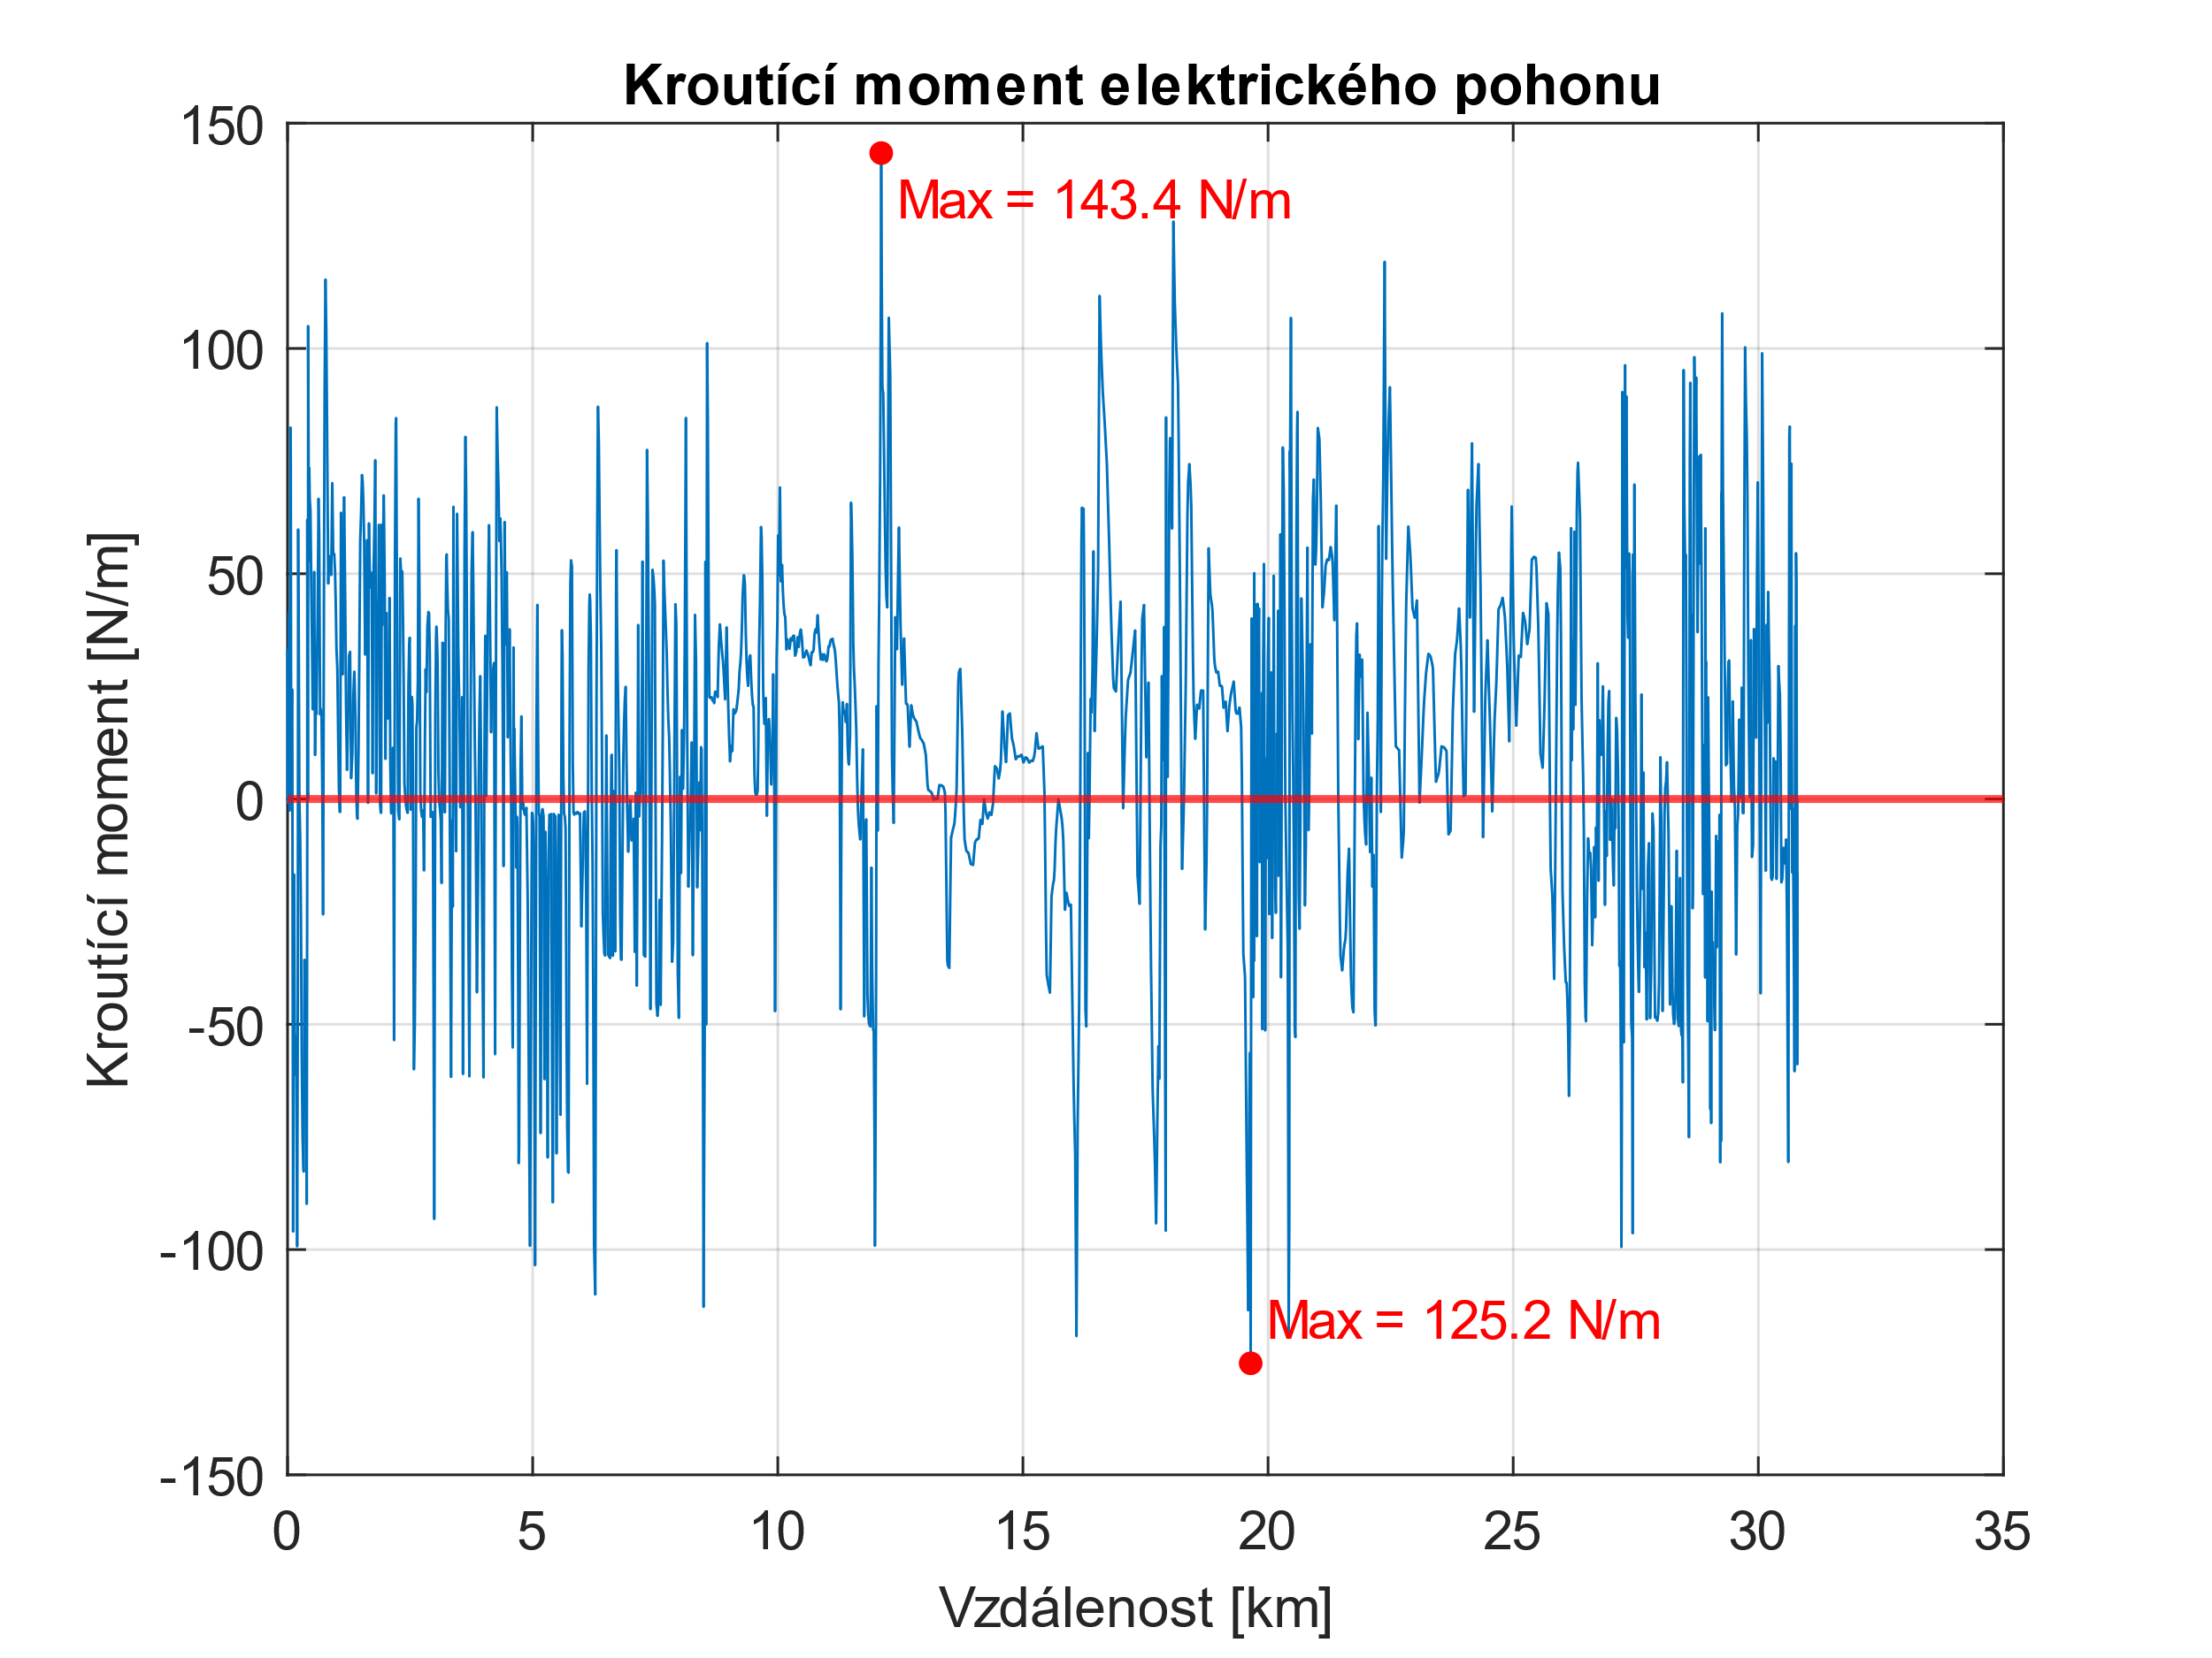

Graf 5: Kroutící moment elektrického pohonu

Maximální dosažený kroutící moment motoru: 143.37 N/m

Maximální dosažený kroutící moment motoru při rekuperaci: 125.24 N/m

### Příkon/Výkon elektrického pohonu

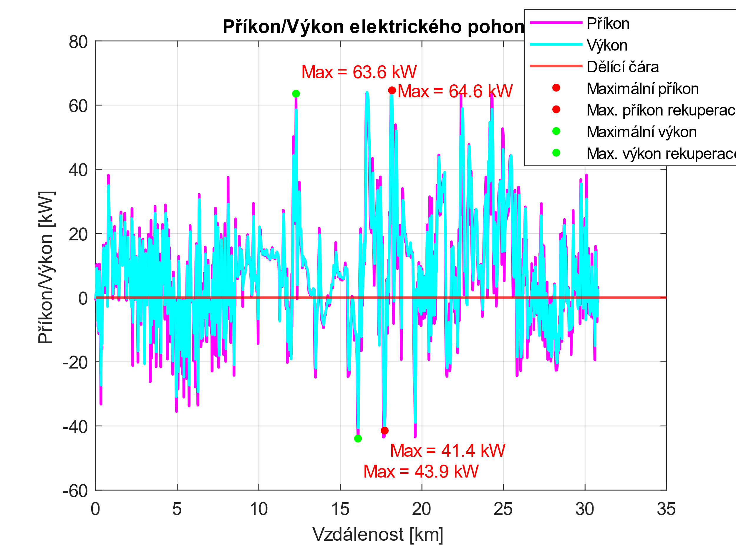

Graf 6: Příkon/Výkon elektrického pohonu

Nejvyšší dosažený příkon motoru: 64.60 kW

Nejvyšší dosažený výkon motoru: 63.56 kW

Účinnost elektrického pohonu byla vypočítána na **96.19 %**

# Závěr

Měřením jsme získali ucelený přehled o chování vozu Škoda Citigoe v reálném provozu při jízdě po různých typech komunikací. Díky propojení OBD adaptéru s mobilním telefonem bylo možné přesně sledovat vybrané parametry vozidla. Následným zpracováním dat v programu Matlab jsme vytvořili přehledné grafy a identifikovali klíčové hodnoty.

# Seznam literatury

[1] **ŠKODA AUTO a.s.** Škoda Citigoe iV – Technické parametry. Mladá Boleslav: ŠKODA AUTO a.s., vydání: 22. 10. 2020 Dostupné z: <https://cdn.skoda-storyboard.com/2019/09/TD-CITIGOe-iV-cz.pdf>

[2] **ScanTool.net LLC.** OBDLink LX – OBD-II Adaptér s Bluetooth. Texas: ScanTool.net LLC,  
Dostupné z: <https://www.obdsol.com/wp-content/uploads/LX_spec_sheet_20160809.pdf>

[3] **Qstarz International Co., Ltd.** Qstarz BL-1000GT – High Performance Bluetooth GPS Receiver. Taipei: Qstarz, Dostupné z: <http://racing.qstarz.com/Products/BL-1000GT.html>

# Seznam obrázků

Graf 1: Rychlost 6

Graf 2: Proud baterie 7

Graf 3: Napětí baterie 8

Graf 4: Otáčky motoru 9

Graf 5: Kroutící moment elektrického pohonu 10

Graf 6: Příkon/Výkon elektrického pohonu 11

Tabulka 7: Historie revizí dokumentu 14

# Historie revizí

Tabulka 7: Historie revizí dokumentu

|  |  |  |  |
| --- | --- | --- | --- |
| Revize | Datum | Popis změn | Autor |
| 1 | 8.4.2025 | Úvodní vydání | Jan Ezr, Robin Chocholoušek |